## Tento materiál byl vytvořen v rámci projektu

## Operačního programu Vzdělávání pro konkurenceschopnost.

Příjemce:

ZŠ a MŠ České Velenice

Třída Čsl. legií 325

378 10 Č. Velenice

Projekt MŠMT ČR **EU PENÍZE ŠKOLÁM**

Číslo projektu **CZ.1.07/1.4.00/21.2082**

Název projektu školy **S počítačem to jde lépe**

Klíčová aktivita**: III/2 Inovace a zkvalitnění výuky prostřednictvím ICT**

Autor: **Mgr. Ilona Kodlová**

## Název materiálu: Žahavci - opakování

Identifikátor DUM: **VY_32_Inovace_VII_1_ 04 Př**

Vzdělávací oblast: **Člověk a příroda**

Vzdělávací obor: **Přírodopis**

Téma: **Žahavci**

Ročník: **6.**

**Stručná anotace:**

Tento pracovní list je vytvořen k procvičení vnější a vnitřní stavby nezmara a dalších zástupců žahavců.

Prohlašuji, že při tvorbě výukového materiálu jsem respektoval(a) všeobecně užívané právní a morální zvyklosti, autorská a jiná práva třetích osob, zejména práva duševního vlastnictví (např. práva k obchodní firmě, autorská práva k software, k filmovým, hudebním a fotografickým dílům nebo práva k ochranným známkám) dle zákona 121/2000 Sb. (autorský zákon). Nesu veškerou právní odpovědnost za obsah a původ svého díla.

Prohlašuji dále, že výše uvedený materiál jsem ověřil(a) ve výuce a provedl(a) o tom zápis do TK.

Dávám souhlas, aby moje dílo bylo dáno k dispozici veřejnosti k účelům volného užití (§ 30 odst. 1 zákona 121/2000 Sb.), tj. že k uvedeným účelům může být kýmkoliv zveřejňováno, používáno, upravováno a uchováváno.

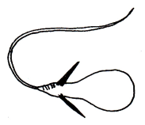Pracovní list ŽAHAVCI

1. Co mají všichni žahavci společné? (Obrázek napoví.)

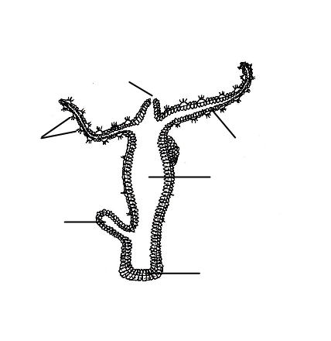 ............................................................

2. Pojmenuj živočicha na obrázku a doplň části jeho těla. Do druhého obrázku dokresli jeho

 nervovou soustavu.

Žahavci mají nervovou soustavu

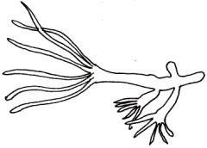 .................................................

.................................................

4. Jak se nezmar rozmnožuje na jaře? (Obrázek napoví.) ....................................

5. Vyber správnou odpověď. Písmenko, které je za ní v závorce použij na vyřešení tajenky.

Žahavci se živí **vodními rostlinami (Ž) – drobnými živočichy (O). .........**

Tělo je **dvoustraně (A) – paprsčitě (B)** souměrné. .........

Láčka je trávicí dutina s **jedním (O) – dvěma (H)** otvory. .........

Nezmar plave **volně ve vodě (M) – žije přisedle na vodní rostlině (J). .........**

Vápenaté schránky vytváří **sasanka (A) – korál (E)**. .........

V symbióze s rakem poustevníčkem žije **sasanka (T) – korál (T)**. ........

Ve vodě se vznáší **medúza (N) – korál (O)**. .........

Slunivka patří mezi žahavce: **ano (K) – ne (Í)**. .........

Atoly (ostrovy) vytváří **nezmar (S) – korál (K). .........**

**Tajenka: ...............................................** nebo-li **...................................................**

Co to slovo znamená? ...........................................................................................................................

6. K obrázkům doplň A) jména, B) prostředí, ve kterém žijí.

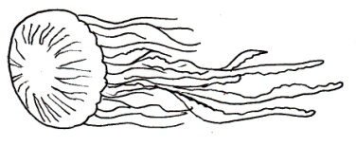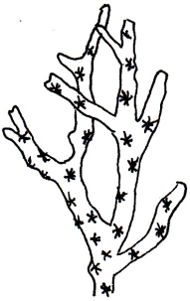

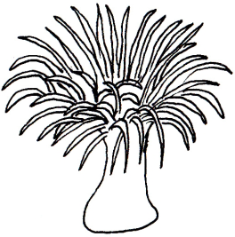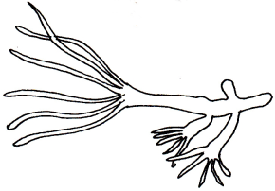

A) .................................. ..................................... ..................................... .....................................

B) .................................. ..................................... ..................................... .....................................

Pracovní list ŽAHAVCI

1. Co mají všichni žahavci společné? (Obrázek napoví.)

***žahavé buňky***

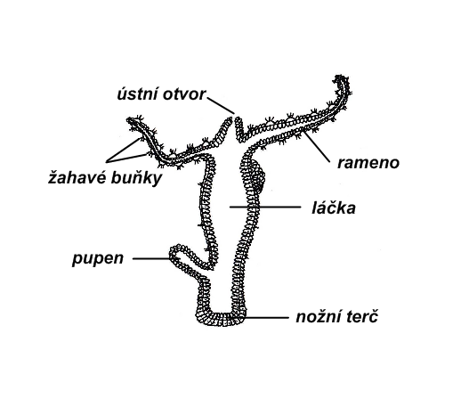2. Pojmenuj živočicha na obrázku a doplň části jeho těla. Do druhého obrázku dokresli jeho

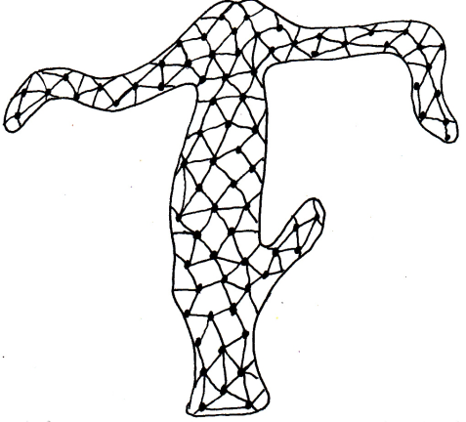 nervovou soustavu.

Žahavci mají nervovou soustavu

***rozptýlenou***

*** nezmar hnědý***

4. Jak se nezmar rozmnožuje na jaře? (Obrázek napoví.) ***pučením***

5. Vyber správnou odpověď. Písmenko, které je za ní v závorce použij na vyřešení tajenky.

Žahavci se živí **vodními rostlinami (Ž) – drobnými živočichy (O). *O***

Tělo je **dvoustranně (A) – paprsčitě (B)** souměrné. ***B***

Láčka je trávicí dutina s **jedním (O) – dvěma (H)** otvory. ***O***

Nezmar **plave volně ve vodě (M) – žije přisedle na vodní rostlině (J). *J***

Vápenaté schránky vytváří **sasanka (A) – korál (E)**. ***E***

V symbióze s rakem poustevníčkem žije **sasanka (T) – korál (T)**. ***T***

Ve vodě se vznáší **medúza (N) – korál (O)**. ***N***

Slunivka patří mezi žahavce: **ano (K) – ne (Í)**. ***Í***

Atoly (ostrovy) vytváří **nezmar (S) – korál (K). *K***

**Tajenka: *OBOJETNÍK*** nebo-li ***HERMAFRODIT***

Co to slovo znamená? ***Jedinec má samčí i samičí pohlavní buňky.***

6. K obrázkům doplň A) jména, B) prostředí, ve kterém žijí.





A) ***korál červený*** ***nezmar hnědý sasanka koňská medúza***

B) ***moře pomalu tekoucí voda moře moře***

**Metodické zhodnocení, návod:**

Žáci vyplňují list individuálně nebo ve skupině.

Práce se vydařila podle představ, studenti pracovali se zájmem.

Časová dotace je cca 20 min.

Pracovní list byl odpilotován v VI.A a to dne 4.4. 2012.

**Použité zdroje:**

ČABRADOVÁ, V., HASCH, F., SEJPKA, J., VANĚČKOVÁ, I. *Přírodopis 6*. Plzeň: Nakladatelství Fraus, 2003. ISBN 80 7238-211-X

Objekty použité k tvorbě materiálu jsou vlastním dílem autora.